MALZEME BİLGİSİ

3. MALZEMELERİN İÇ YAPI OLUŞUMU

Malzemelerde, belirli sınırlar içinde yapı ve özellikleri aynı olan homojen bölgelere faz adı verilir. Bu bölgelerde bulunan atom grupları düzenli dizilmiş ve denge halinde bulunurlar.

3.1.Faz Dönüşümü

Bir fazı oluşturan denge koşulları değişirse atomlar yeni bir denge konumuna geçerler. Böylece bir denge yapısından, başka bir denge yapısına geçişe faz dönüşümü adı verilir.

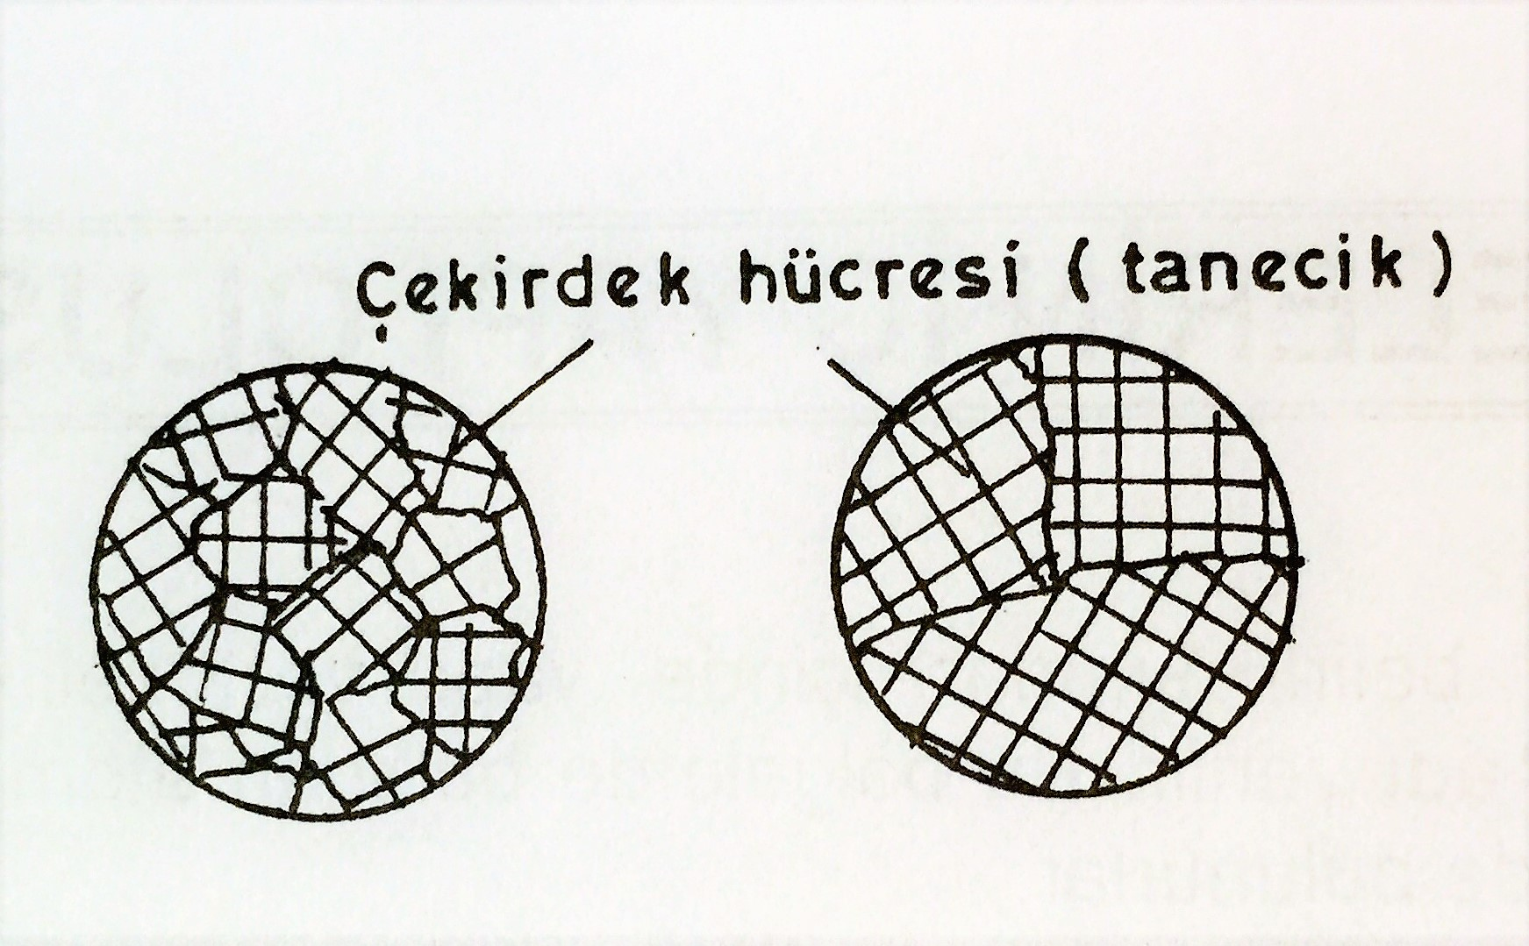
Şekil 3.1. İnce ve kalın tanecikli yapı

Malzemeler, atomlararası bağ kuvvetleri etkisinde dengeli konumda bulunurlar. Herhangi bir nedenle dengeli konumu bozulduğunda, atomlar diğer bir dengeli konuma yani yeni bir faz konumuna geçerler. Faz, herhangi bir maddenin yalnızca katı, sıvı ya da gaz hali olmayıp, katı halde iken dahi birden fazla hali olabilir. Genel anlamda faz, belirli sınırlar içinde bulunan yapıları ve özellikleri aynı olan homojen bölgeler olarak tanımlanır.

Faz oluşumunda ve dönüşümünde en önemli etken enerjidir. Bunu etkileyen en önemli faktörler ise, sıcaklık, basınç ve bileşim oranıdır. Sıcaklık ve bileşim oranına göre, faz ve faz değişimlerini içeren denge diyagramları bu konuda önemli bilgiler sağlar.

Malzemelerde faz dönüşümünü ( örneğin, katı fazdan sıvı faza geçiş ) sağlamak için verilen ısı enerjisi, atomlara titreşim hareketi kazandırır. Belirli bir sıcaklık değerine ulaşıldığında, titreşim hareketi atomlararası bağ kuvvetini yenerek atomların serbest kalmasına neden olur. Bu durum, sıvı fazın başlangıcını oluşturur. Sıcaklık sıvı faz tamamlanıncaya kadar yükselmez. Sıcaklığın sabit kalmasının nedeni, verilen ısı enerjisinin iç enerjide kullanılmasıdır. Bu durum tersinirdir. Yani sıvı fazdan katı faza geçerken de geçerlidir. Katılaşma başlangıcında atomların titreşim hareketi azalır. Soğuma devam etmesine rağmen sıcaklık sabit kalır. Sıcaklığın sabit kalması, bir önceki olayda iç enerjide kullanılan ısı enerjisini açığa çıkmasıdır.

Metal malzemeler katılaşırken oluşan kristal gruplarının sayısına, soğuma hızı ve çekirdek sayısı etkili olmaktadır. Her bir kristal grubu, tanecik (gren) olarak adlandırılır. Soğuma hızı arttıkça tanecik sayısı da artar (Şekil 3.1)

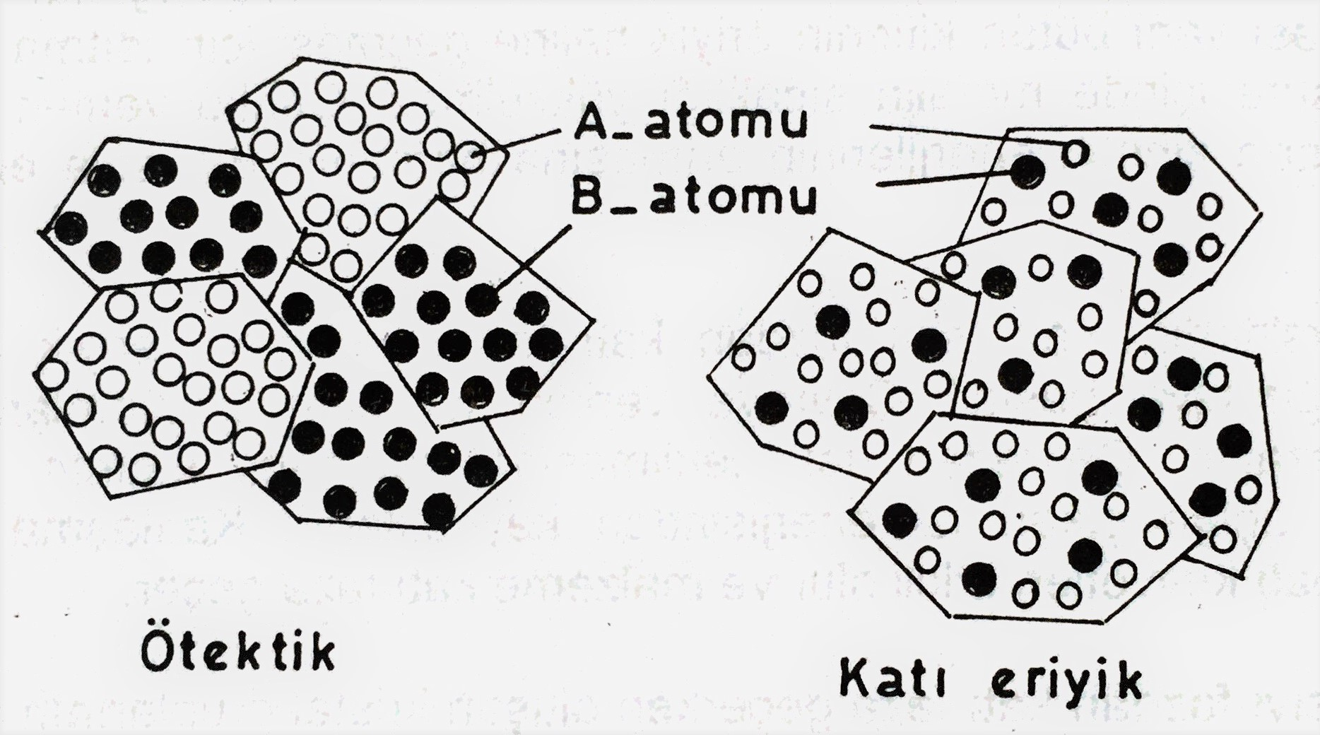

Şekil 3.2. Ötektik ve katı eriyik fazların doku içindeki görünümü

3.2.Metal Alaşımları

Mühendislik uygulamalarında kullanılan saf metallerin özellikleri ve kullanım alanları sınırlıdır. Metallerin özelliklerini ve kullanım alanlarını genişletmek amacıyla alaşımlar elde edilmiştir.

Alaşımı oluşturan temel maddelere bileşen adı verilir. Alaşımlar bileşenlerin birlikte eritilmesi ile elde edilirler. Bir alaşımı oluşturan elementlerden en az biri metal olmalıdır. Alaşım için diğer önemli bir kural, eriyik halde iken bileşenler birbiri içinde tamamen çözünmelidir. Eriyiğin soğutulmasıyla elde edilen alaşımın iç yapısı katı eriyik ve ötektik olarak iki türe ayrılır (Şekil 3.2)

3.2.1. Katı eriyikler

Katı durumda birbiri içinde çözünen, yani ortak kafes oluşturan bileşenlerden elde edilirler. Katı eriyikler tek fazlı bir yapıya sahiptirler. Miktarı fazla olan bileşene çözen diğerine çözünen denir. İki türlü katı eriyik vardır; yeralan ve arayer. Çözenin kafes noktalarından bazıları çözünen bileşenin atomları tarafından doldurulmuşsa yeralan katı eriyiği, çözünen bileşenin atomları çözen bileşenin atomları arasındaki boşluğa yerleşmişse arayer katı eriyiği adı verilir Şekil 3.3).

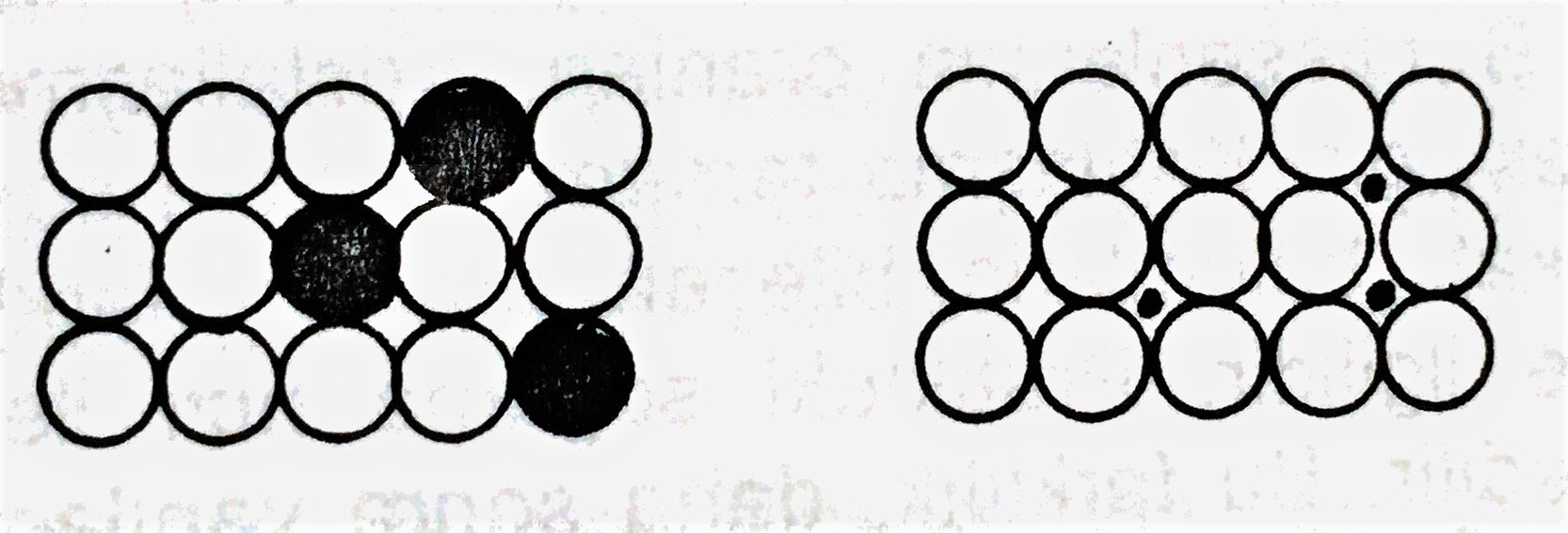
Şekil 3.3. Yeralan ve arayer katı eriyiği

Yeralan katı eriyik türünde çöze ve çözünen bileşenlerin atomlarının büyüklükleri ve kristal kafes tipleri birbirine benzer (örneğin, Bakır ve Nikel alaşımları ). Arayer katı eriyiğinde ise, çözünen bileşen atomlarının çapı, çözünene göre oldukça küçüktür (Karbon, Hidrojen, Azot atomlarında ). Tam çözünürlüğün oluşması için bileşenlerin, Hume – Rothery koşullarını yerine getirmesi gerekir. Bu koşullar aşağıda verilmiştir.

- Bileşen atomlarının yarıçapları arasındaki fark % 15’den büyük olmamalıdır.
- Bileşenler aynı kristal kafes yapısında olmalıdır.
- Bileşenler aynı sayıda valans elektronlara sahip olmalıdır.
- Bileşenlerin aynı elektro – negatiflikte ( elektron çekme yeteneği) olması gerekir

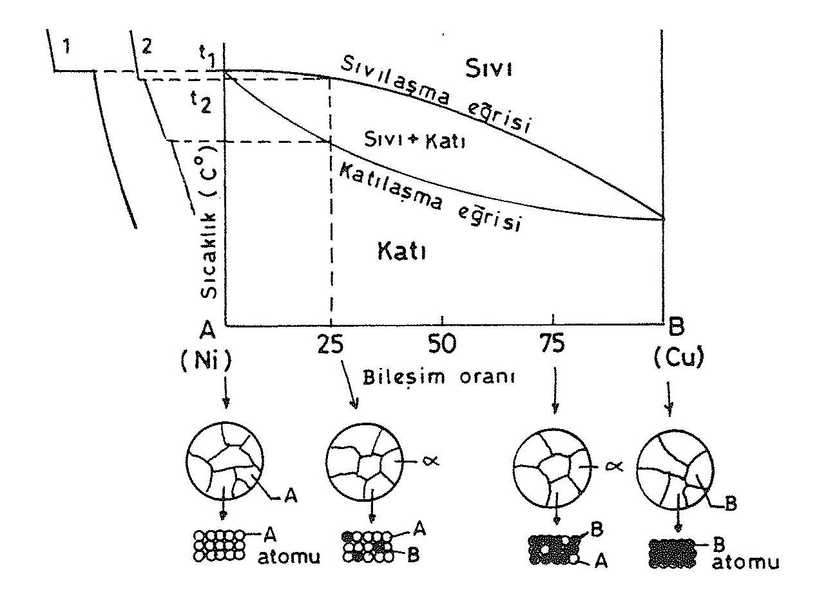

Şekil 3.4. Katı eriyik denge diyagramı

Katı eriyiği oluşturan alaşımlar, soğuma eğrilerinde iki büküm noktası içerirler.

Katı eriyiği oluşturan alaşımların denge diyagramlarında, mercimek biçimindeki kapalı alanlarda katı ve sıvı birlikte bulunmaktadır. Kapalı alan üstten sınırlandıran eğri sıvılaşma eğrisi, alttan sınırlandıran eğri katılaşma eğrisi olarak adlandırılır.

Sıvılaşma eğrisinin üstünde tamamen sıvı halde bulunan alaşımda, soğuma sırasında bu eğrinin altına inildiğinde kristalleşme oluşur. Devam eden soğumayla birlikte kristalleşme oranı artar. Katılaşma eğrisinin altına inildiğinde ise, alaşımın tamamı katılaşır.

Katı eriyik alaşımlarının mukavemetleri, bileşenlerine göre daha yüksektir. Örneğin, Bakır – Nikel katı eriyik alaşımında, bakır bileşeninin kafes yapısında, nikel arayer atomlarının girmesiyle Nikel - Bakır alaşımının dayanımının saf bakırdan daha yüksek olmasına neden olur (Şekil 3.4).

Katı eriyik alaşımının, malzemelerin özellikleri üzerindeki etkileri aşağıdaki gibi sıralanabilir;

- Katı eriyik alaşımlarının sertlik, çekme ve akma dayanımları alaşımı oluşturan bileşenlerinden (saf metaller) daha büyüktür.
- Katı eriyik alaşımlarının sünekliliği, genellikle alaşımı oluşturan saf metallerden düşüktür.
- Katı eriyik alaşımlarının elektriksel iletkenliği, bileşenlerinden düşüktür.

3.2.2.Ötektikler

Bu alaşım tiplerinde, alaşımı oluşturan bileşenlerin kafes yapılarında bir değişim gerçekleşmez. Bileşenler, alaşım içinde kendi kristallerini korurlar. Bu tip alaşımlarda, bileşenlerin oranlarına bağlı olarak ortak özellikler ya da alaşımda oranı fazla olan bileşenin özelliğinin baskın olduğu özellikler görülür. Bu tip çift fazlı alaşımlara ötektik adı verilir.

Bu alaşımda iki faz bulunur. Yani iki bileşen kendi kristallerini oluştururlar. Ötektik alaşım saf metaller gibi tek ve en düşük ergime ve katılaşma sıcaklığına sahiptir. Bu durum iki bileşen atomlarının diğer bileşenin atomlarının kendi kristallerini oluşturmasını engelleme eğiliminden kaynaklanmaktadır. Dolayısıyla, her iki bileşen de kristallerini aynı anda oluşturmaya başlarlar. Çevreden kuvvetli ısı çekilirse kristalleşme çok kısa sürede tamamlanır. Bu nedenle, kristal tanecikleri çok sayıda ve ince taneli olarak elde edilir. Ötektik orana sahip alaşımlar bu nedenle çok iyi mekanik özelliklere sahiptir.

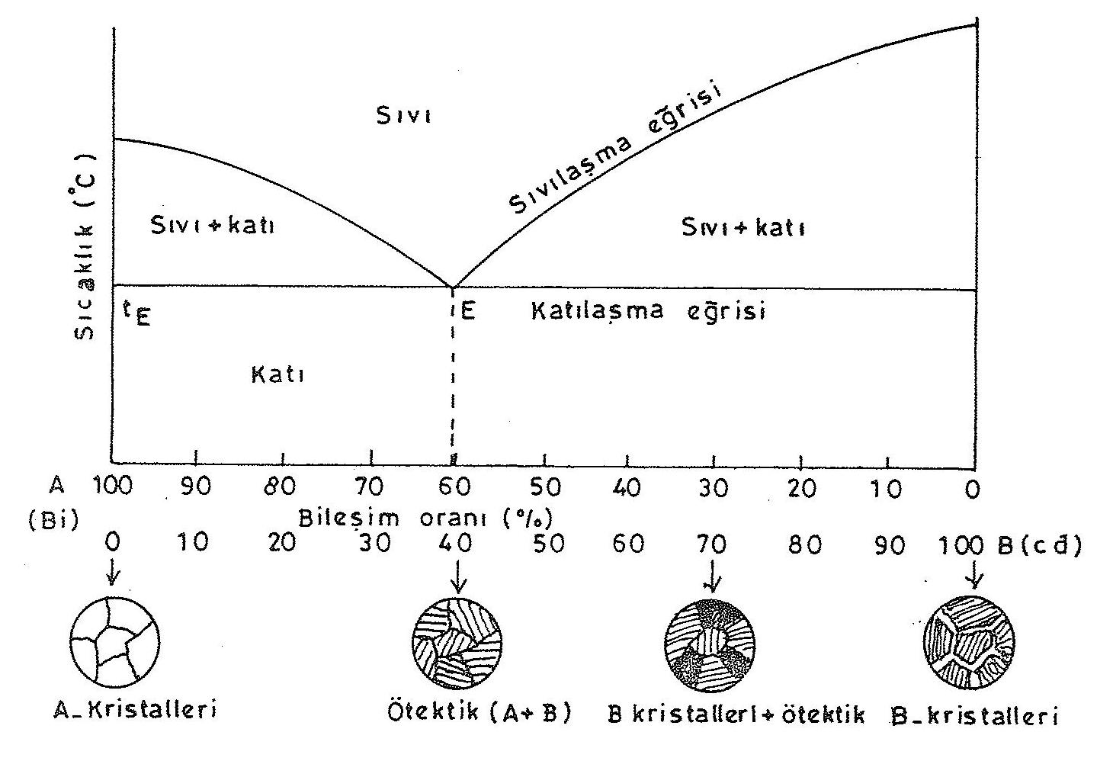

Şekil 3.5. Ötektik denge diyagramı

Ötektik oranın dışındaki bileşen oranlarında, bu orandan daha fazla olan bileşenin atomları kendi saf kristallerini oluşturur. Bu bileşenin eriyik içindeki oranın azalmasıyla ötektik orana yaklaşır. Ötektik orana ulaştığında, geri kalan eriyik, ötektik orana benzer bir yapıda kristalleşir.

Denge diyagramı, soğuma halinde saf haldeki iki metalin durak noktaları ile farklı oranlardaki alaşımların büküm noktalarından yararlanarak elde edilmiştir. Diyagramda E noktası ötektik oranı, t_{E} ise, ötektik sıcaklığı göstermektedir. Ötektik alaşımlarda, mutlak homojenliğin elde edildiği oran ötektik oran, sıcaklık ise ötektik sıcaklık olarak adlandırılır. Ötektik sıcaklık değeri, her iki alaşım bileşeninin ergime sıcaklıkları altındadır. Diyagramda, ötektik alaşım, yaklaşık olarak % 40 kadmiyum ve % 60 bimut oranından oluşmaktadır Şekil 3.5). Bu orandaki alaşım, saf metaller gibi bir tek eğrime ve katılaşma sıcaklığına sahiptir. Bu oranda, alaşımı oluşturan her iki bileşende aynı anda kendi kristal yapılarını oluşturmaya başlarlar. Alaşımı oluşturan bileşen oranlarının kristal kafes oluşturmasını engelleme eğiliminden dolayı ötektik orandaki katılaşma sıcaklığı düşük değerde gerçekleşir. Ötektik orandaki alaşımlar, ergime derecesi düşük ve kendini çekme oranı az olduğundan döküme uygundurlar.

Ötektik oranın dışındaki bileşen oranlarında, önce ötektik orandan daha fazla orana sahip bileşenin atomları kendi kristal yapılarını oluşturur. Bu oluşum, eriyik içindeki bileşenlerin oranları ötektik orana yaklaşıncaya kadar devam eder. Eriyikteki bileşen oranları ötektk orana ulaştığında ise, geriye kalan eriyik ötektik orandaki gibi bir yapıda kristalleşme gösterir.

